L’invenzione matematica dal muro della caverna allo schermo del computer
Domingo Paola
Liceo scientifico “A. Issel”, Finale Ligure
G.R.E.M.G. Dipartimento di Matematica Università di Genova

Una premessa
Mi è stato chiesto di cercare di avviare una riflessione sul celebre dilemma se l’attività matematica sia descrittiva o creativa, se consenta solo di scoprire o anche di dare vita a ciò che prima non era. Il dilemma può anche porsi in termini più intriganti, ma equivalenti: il mondo è matematico? Le leggi della natura sono scritte in linguaggio matematico?
Su questo tema sono stati versati fiumi di inchiostro: filosofi, matematici, intellettuali si sono spesso confrontati da posizioni differenziate, senza raggiungere un accordo che potesse porre fine al dibattito; questo per chiarire che non ho certo ambizioni che questa conferenza possa sperare, in qualche modo, di risolvere il dilemma.
Le leggi della natura sono scritte in lingua matematica?
Questo interrogativo, che risale agli albori della nostra civiltà, non sempre ha assunto lo stesso significato: la civiltà greca classica concepiva la natura come dimora degli uomini e degli dèi; la visione del mondo giudaico cristiana, poi ripresa dalla scienza moderna, la concepiva come campo di dominio dell’uomo (Galimberti, 2008, p. 39). Una bella differenza, che non può non influire sulle interpretazioni che si potevano dare ieri e su quelle che possono essere date oggi all’interrogativo: l’uomo abita ormai un mondo illimitatamente manipolabile con la tecnica; i Greci, invece, pensavano alla natura come a qualcosa di fondamentalmente immodificabile (Galimberti, 2008, p. 47).
In un mondo immutabile, caratterizzato da un tempo ciclico in cui il futuro non è altro che riproduzione e ritorno di ciò che è già stato, è certamente più facile pensare a una natura regolata da leggi ben precise, che possono essere scoperte e descritte, ma non certo create. In un mondo in cui l’uomo si è ormai completamente appropriato dei segreti del fuoco e della tecnica che Prometeo gli regalò sottraendoli alla divinità, è più facile pensare alla matematica come attività umana, come risorsa per compiere il progetto di dominare il mondo, evidenziandone quindi le potenzialità creative, che consentono di dare vita a ciò che prima non c’era, aiutando anche a risolvere problemi pratici. Nonostante ciò, sono molti gli scienziati e i matematici che, sulla scia di Pitagora, Platone, Keplero, Galileo, Newton, Einstein, Dirac, Heisenberg, tanto per fare qualche nome, ritengono che la natura sia scritta in leggi matematiche che l’uomo, con la sua ricerca, può scoprire e descrivere. Un fisico teorico di origine ungherese, Eugene Paul Wigner, insignito del premio Nobel nel 1963, scrisse addirittura un breve saggio divulgativo diventato famoso e spesso citato, in cui parlava dell’irragionevole efficacia della matematica nelle scienze della natura chiedendosi come mai la matematica si dimostri così utile per spiegare il mondo. L’irragionevolezza di cui Wigner parlava è dovuta al fatto che appare strano che una disciplina che tratta di oggetti astratti, che non sono di questo mondo, come numeri, funzioni, punti, rette, piani, possa descrivere e spiegare il movimento dei pianeti, la divisione cellulare, la fissione nucleare, le leggi che regolano la convivenza delle specie che formano un ecosistema.
Comunque, anche se numericamente inferiori, esistono grandi scienziati che si dichiarano nettamente a favore dell’ipotesi della matematica come attività creativa: Richard Dedekind, nel 1888, in una lettera a Weber, scriveva: “ Noi [matematici] siamo di razza divina, e possediamo [...] il potere di creare”. Anche Henri Poincare, André Weil e John Von Neumann affermarono più volte che la matematica può essere pensata come una modalità di vedere e studiare le cose e, come tale, fornisce modelli del mondo e nessuno può assicurare che tali modelli diano informazioni su come sia il mondo: essi funzionano con la logica del come se (un modello non dice come stanno le cose, ma soltanto che le cose funzionano come se esse stessero effettivamente così).
Ispirandosi a una metafora usata da Gottlob Frege, la nostra questione può anche essere riformulata così: il matematico è libero di creare come un artista, oppure è un geografo dell'invisibile? E, in quest’ultimo caso, quale territorio invisibile viene mappato: quello del pensiero, quello di un mondo reale indipendente dal pensiero o, infine, un territorio che è costituito dalle inferenze che la mente compie su un insieme di dati ricavati da osservazioni sul mondo? E attenzione, che questo ultimo interrogativo contiene in sé un altro dilemma ancora più complesso di quello di cui ci stiamo occupando e che ha inevitabili legami con esso: che cosa si intende quando si parla di “mente”? Si sposa una visione dualistica, à la Cartesio, in cui rex extensa e rex cogitans sono due polarità separate oppure ci attesta su posizioni moniste che ritengono che ogni pensiero astratto, e quindi tutta l’attività che in genere viene caratterizzata con il termine “mentale”, sia intrinsecamente metaforico e che le metafore abbiano origine nell’interazione tra il nostro sistema sensomotorio e l’ambiente in cui viviamo? Si tratta di un quesito che ci riguarda, anche se non lo tratteremo in modo specifico. Ci riguarda, perché ha a che fare con la realtà degli oggetti matematici: che cosa sono, come e dove nascono, come vengono richiamate, come evolvono le idee matematiche? Quale è la loro natura? Sono domande che risalgono agli albori della storia della matematica, ma che vennero trattate in modo esplicito e approfondito, utilizzando tecniche matematiche raffinate, per la prima volta, negli anni venti del secolo scorso: gli anni di Topolino, della crisi di Wall Street, del proibizionismo, dei nigth club di fumo e jazz, di Al Capone, del primo film non muto e della crisi dei fondamenti della matematica in cui si dibatté a lungo, essenzialmente su tre posizioni contrapposte, sulla natura delle idee matematiche.
Ma torniamo alla nostra domanda: la matematica si crea o si scopre? Cercheremo elementi per rispondere considerando quattro esempi paradigmatici.

Un primo esempio: frattali, natura e arte astratta

La definizione più intuitiva di frattale è quella di figura geometrica generata dal ripetersi indefinito di uno stesso motivo a scale sempre più ridotte. Ciò implica che, facendo successivi ingrandimenti su parti della figura, si ottengano forme ricorrenti.
Più precisamente, ma sempre restando a livello discorsivo, un frattale ha le seguenti caratteristiche:
- Autosimilarità: un frattale può essere pensato come unione di infinite copie di se stesso a scale sempre più ridotte.
- Struttura fine: un frattale rivela dettagli a ogni ingrandimento.
- Irregolarità: non si può dare una semplice descrizione geometrica di un frattale, né utilizzare una formula analitica chiusa; in genere lo si definisce ricorsivamente mediante funzioni definite in un certo insieme, per esempio in quello dei numeri complessi, dandone una rappresentazione grafica sul piano.
- La loro dimensione non è intera. Intuitivamente, la dimensione topologica di un insieme è il numero di parametri indipendenti necessari alla descrizione di un punto dell'insieme. Per esempio, un punto sul piano è descritto da due parametri indipendenti (le coordinate cartesiane del punto), quindi la dimensione topologica del piano è 2; quelle di una retta, di una circonferenza, di una parabola e, in generale, di una qualunque curva regolare sono tutte uguali a 1. Un frattale ha sempre dimensione maggiore della sua dimensione topologica. Per esempio, se consideriamo la curva di Koch, una curva frattale definita per la prima volta dal matematico svedese Helge von Koch, la sua dimensione topologica sarebbe 1 (si tratta di una linea); in realtà la curva di Koch può riempire tutto il piano e quindi assumere come sua dimensione quella di una linea non è soddisfacente. I matematici hanno quindi esteso il concetto di dimensione topologica, introducendo la dimensione di Hausdorff che consente di misurare la dimensione di uno spazio metrico qualunque inclusi anche i bizzarri frattali. Ebbene, i frattali (di qui il loro nome) hanno dimensione frazionaria, sempre strettamente compresa tra la loro dimensione topologica n e n+1. La generazione della curva di Koch avviene, partendo da un segmento, con la seguente procedura ricorsiva: 1. dividere il segmento in tre parti uguali; 2. cancellare il segmento centrale, sostituendolo con due segmenti identici che costituiscono i due lati di un triangolo equilatero; 3. ripetere la procedura per ciascuno dei segmenti ottenuti.


Prima iterazione: si ottengono quattro segmenti.
Alla seconda iterazione se ne ottengono 16; alla terza 64 e così via …
Ingrandendo un qualunque dettaglio del frattale si ottiene ancora la stessa figura, come richiede la proprietà di autosimilarità
L’effetto dopo un certo numero di iterazioni:
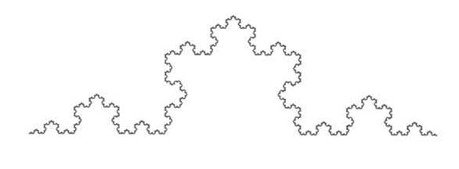
L’effetto dopo un certo numero di iterazioni prendendo come figura iniziale un triangolo equilatero e applicando la procedura a ciascuno dei suoi lati:
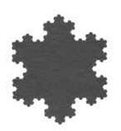
Un cristallo tipico dei fiocchi di neve:
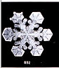

Sembra quindi che i frattali siano in grado di rappresentare forme geometriche tipiche della natura.
In effetti la cinematografia e le tecniche di produzione di videogiochi utilizzano sovente la tecnica frattale per generare coste, montagne, nuvole, paesaggi. Qui di seguito un paesaggio frattale intitolato "Fractals Hills That Never Were", di Richard Voss, che quasi non si riesce a distinguere dalla realtà se non fosse per la particolare sfumatura di colore scelta.

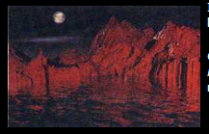

Quindi la matematica dei frattali, che in quanto ad astrazione non ha alcunché da invidiare ad altre branche della matematica sembra particolarmente adatta a rappresentare la realtà … il mondo è quindi scritto in caratteri matematici? La matematica si scopre?

Verrebbe da dire di sì, ma molti frattali sembrano vere e proprie produzioni di arte astratta, che ben poco a che fare hanno con la realtà.
Qui sotto viene riportato un dipinto di Jackson Pollock, pittore statunitense tra i maggiori rappresentanti dell’espressionismo astratto. Gran parte della notorietà di Pollock, è dovuta alla sua tecnica del dripping (sgocciolamento) che consisteva nel versare e far colare il colore e che divenne una delle basi del movimento dell’action painting (stile di pittura diffuso negli anni ’40 e ’60 e strettamente legato all’espressionismo astratto, nella quale il colore viene fatto sgocciolare spontaneamente, lanciato o macchiato sulle tele, piuttosto che applicato con attenzione).

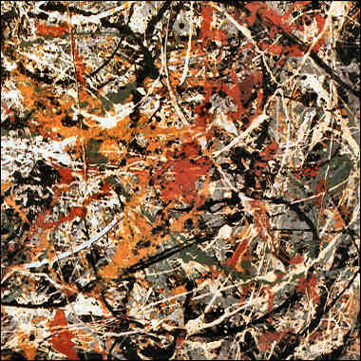
Jackson Pollock, Number 3: Tiger, 1949

Richard P. Taylor, docente di fisica dell’Università dell’Oregon, riuscì a dimostrare che mediante analisi computerizzate era possibile rilevare, nei famosi dipinti di Pollock ottenuti mediante la tecnica del dripping, la presenza di schemi frattali.
Qui di seguito vediamo riprodotti due frattali, che sembrano vere e proprie produzioni di arte astratta.
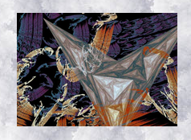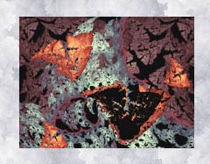

La matematica dei frattali e, più in generale la matematica, ha più a che fare con la realtà o con l’immaginazione? È adatta a descrivere la natura e le sue leggi o è più adatta a rappresentare la creatività dell’arte? I suoi oggetti vivono in un iperuranio, in attesa di essere scoperti e descritti, oppure sono libere creazioni della mente umana?

Un secondo esempio: i numeri di Fibonacci, la divina proportione e la conchiglia del Nautilus

Nel 1202 Leonardo Pisano, detto Fibonacci, scrisse un libro che fece epoca nella storia della matematica: il Liber Abaci, in cui introduceva per la prima volta in Occidente la numerazione decimale e il numero zero.
In quel libro venne posto un problema diventato famoso: :“Quante coppie di conigli si ottengono in un anno, salvo i casi di morte, supponendo che ogni coppia dia alla luce un’altra coppia ogni mese e che le coppie più giovani siano in grado di riprodursi già al secondo mese di vita?”
La seguente illustrazione, tratta dal sito del progetto Polymath del Politecnico di Torino (http://www2.polito.it/didattica/polymath/htmlS/argoment/ParoleMate/Gen_09/Fibonacci.htm), costituisce un esempio simpatico di risposta:

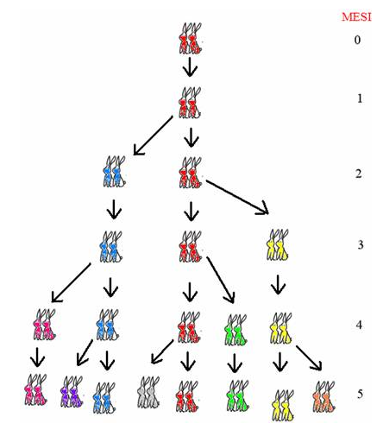
Come suggerisce l’immagine precedente, all’inizio (mese 0) c’è solo una coppia di conigli; al compimento del primo mese di vita (mese 1) c’è sempre la stessa coppia di conigli che non era ancora in grado di procreare; però, al compimento del secondo mese di vita (mese 2) ci sono due coppie di conigli (la coppia iniziale e quella da essa generata). Al compimento del terzo mese di vita (mese 3) ci sono tre coppie: la coppia iniziale, quella generata al secondo mese e un’altra coppia generata dalla coppia iniziale. Al compimento del quarto mese (mese 4) le coppie diventano cinque: le tre del mese precedente più una generata dalla coppia iniziale e una generata dalla coppia nata al secondo mese. Si può osservare che si sta costruendo una successione i cui primi due termini sono 1 e 1 e in cui i termini successivi si ottengono addizionando i due termini immediatamente precedenti:
1, 1, 1+1=2, 2+1= 3, 3+2=5, 5+3 = 8, 8+5=13, …
La successione può essere definita, per ogni numero naturale n, con la formula ricorsiva:
Insomma, in questa successione ogni numero si ottiene addizionando i due che lo precedono, tranne per i primi due numeri che sono entrambi uguali a 1.
La successione di Fibonacci possiede molte proprietà matematicamente interessanti, tanto che 1963 un gruppo di matematici americani, dell’Università di Santa Clara in California, decise di fondare una associazione e una rivista, The Fibonacci Quarterly, in cui vengono raccolte tutte le novità su questa celebre successione. Ne citiamo alcune.
È possibile dimostrare che due numeri consecutivi della successione di Fibonacci, a partire dal terzo, sono sempre primi fra loro.
Infatti tre numeri consecutivi di Fibonacci sono del tipo a, b, a + b. Ora, è noto che a e b sono primi fra loro se e solo se b e a + b lo sono. Se il terzo e il quarto numero della successione sono primi fra loro, tali saranno anche il quarto e il quinto e così via (la dimostrazione può essere messa a posto utilizzando l’induzione matematica). Effettivamente, lasciando da parte i primi due numeri che sono uguali a 1, il terzo e il quarto numero sono 2 e 3 …
Un risultato un po’ più impegnativo da dimostrare e che mi limito a enunciare afferma che il massimo comune divisore di due numeri della successione di Fibonacci è uguale al numero di Fibonacci del massimo comune divisore dei loro indici. In simboli:
MCD(Fib(n),Fib(m)) = Fib(MCD(n,m)).
Infine, ecco un terzo risultato: come è possibile intuire, tutti i termini della successione di Fibonacci sono numeri naturali, perché l’operazione di addizione è interna nei numeri naturali. Quindi i rapporti fra due qualunque termini consecutivi sono sempre numeri razionali. È però possibile dimostrare che il limite della successione formata dai rapporti fra due termini consecutivi della successione di Fibonacci è il numero irrazionale … un brivido sta percorrendo la vostra schiena?
Forse non è ancora il caso; in fondo tutti questi risultati saranno anche interessanti dal punto di vista della matematica, ma non hanno alcunché a che fare con la realtà. La matematica quindi è creativa e non è detto che debba essere specchio della realtà: partecipa più della libertà dell’arte, che non dei vincoli imposti alle discipline che vogliono descrivere la natura. Ma è proprio vero?
Sapete che cosa rappresenta il numero ? È il rapporto aureo, ossia l’inverso della sezione aurea del segmento di lunghezza unitaria. Che cosa è la sezione aurea? Sia dato un segmento di lunghezza 1; vogliamo dividerlo in due parti tali che una sia media proporzionale fra l’altra e l’intero segmento.
Il problema è rappresentato dalla seguente proporzione con la condizione 0 < x < 1.
(1 – x) : x = x : 1.
Da essa si ottiene x ² = 1 – x ossia x² + x – 1 = 0 che ha come soluzioni (non accettabile poiché negativa) e (accettabile perché compresa tra 0 e 1).
Se si divide un segmento di lunghezza unitaria in due parti di lunghezza e si dice che il segmento è stato diviso in media ed estrema ragione e è la sua sezione aurea. Leonardo da Vinci diede il nome di divina proporzione al rapporto aureo, ossia all’inverso della sezione aurea: . Il nome di divina proporzione (ma anche di sezione aurea e di rapporto aureo, che talvolta vengono confusi) è dovuto al fatto che, secondo Leonardo, le grandezze caratterizzate da avere dimensioni che stanno in quel rapporto appaiono particolarmente armoniose alla nostra vista. In effetti lo psicologo tedesco Gustav Fechner, verso l’ultimo quarto del XIX secolo, portò avanti ricerche sperimentali che confermarono la predilezione che la vista ha per i rettangoli che hanno i lati che stanno nel rapporto aureo. Rimandando alle varie pubblicazioni esistenti sull’argomento, o anche alla pagina web http://it.wikipedia.org/wiki/Sezione_aurea , vediamo le principali caratteristiche del rettangolo aureo.
Abbiamo detto che si chiama aureo quel rettangolo i cui lati a e b stanno nel rapporto . Si noti che ciò è equivalente a dire che a : b = b : (a – b), ossia b = a .
La caratteristica di questo rettangolo, oltre a risultare piacevole e armonico alla vista, è la sua facile riproducibilità: infatti basta costruire, all'interno, un quadrato sul lato minore (b) o, anche, all'esterno, un quadrato sul lato maggiore (a) per ottenere un altro rettangolo simile al dato e quindi anch’esso aureo.
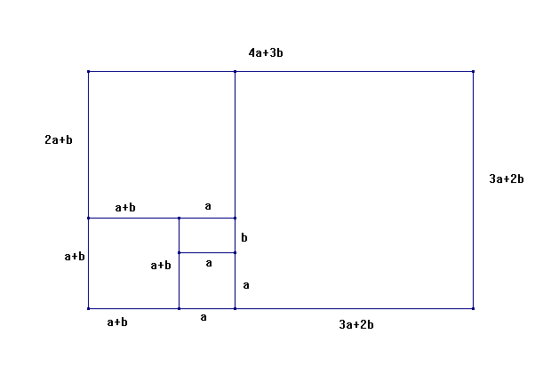
La dimostrazione è abbastanza semplice: se affianchiamo, come suggerito nella precedente figura, esternamente a un rettangolo di lati a e b (a > b) un quadrato costruito sul lato a di tale rettangolo, otteniamo un nuovo rettangolo di lati a e a + b. I due rettangoli sono simili se e solo se:
, ossia, se e solo se b(a + b) = a² , a² – ab – b² = 0, quindi, considerando solo la soluzione positiva, a = e, infine, come si voleva dimostrare, = .
Il rettangolo aureo, quello che risulta più armonico e bello alla vista, ha quindi i lati che stanno nel rapporto che, approssimato alla terza cifra dopo la virgola dà 1,618.
Vediamo inoltre quali sono i primi valori della successione dei lati minori dei vari rettangoli aurei a partire da b:
b, a, a + b, 2a + b, 3a + 2b, … come si può osservare, a partire dal terzo termine, gli elementi della successione si ottengono addizionando i due precedenti … non ricorda un po’ la successione di Fibonacci?
E per i lati maggiori?
a, a + b, 2a + b, 3a + 2b, 5a + 3b, … stessa cosa.
Sappiamo che la successione formata dai rapporti tra un termine della successione di Fibonacci e il suo antecedente tende al rapporto aureo, che invece caratterizza tutti i rapporti fra i lati dei rettangoli aurei. Potremmo quindi vedere la successione formata dai rapporti tra un termine della successione di Fibonacci e il suo antecedente come un modo per approssimare il rapporto aureo.
Nell’arte figurativa e nell’architettura si trovano molti rapporti che ricordano il numero aureo. Alla pagina http://it.wikipedia.org/wiki/Sezione_aurea#Pittura si trovano alcune informazioni interessanti a tal proposito.
Ne L’Uomo, Leonardo parla del rapporto aureo stabilendo che le proporzioni umane sono perfette quando l’ombelico divide l’uomo in modo aureo.

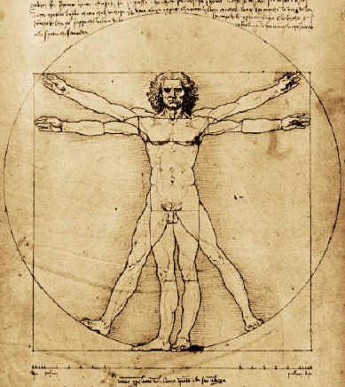

Il rapporto aureo affascinò altri pittori, come Botticelli (1445-1510) che lo rappresentò ne La Venere. Infatti misurando l’altezza da terra dell’ombelico e l’altezza complessiva il loro rapporto approssima bene il rapporto aureo e così anche il rapporto tra la distanza tra il collo del femore e il ginocchio e la lunghezza dell’intera gamba o anche il rapporto tra il gomito e la punta del dito medio e la lunghezza del braccio.

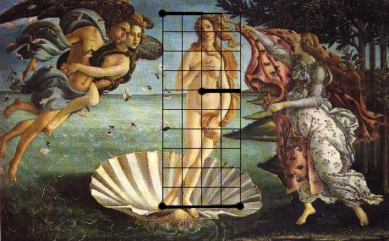

In questo dipinto di Piet Mondrian, Sezione aurea, si possono scorgere vari rettangoli aurei
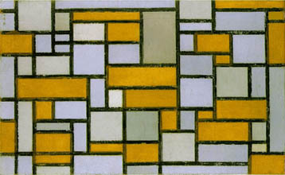

Anche in architettura si possono trovare molte strutture in cui i rapporti tra le dimensioni approssimano il rapporto aureo. Per esempio nell’arco di Costantino (313 d.C.), l'altezza dell'arco divide l'altezza totale secondo la sezione aurea, mentre i due archi più piccoli giocano lo stesso ruolo nella distanza tra la base e il listello inferiore

Analogamente in Notre Dame (Parigi) si possono notare vari rimandi al rettangolo aureo.

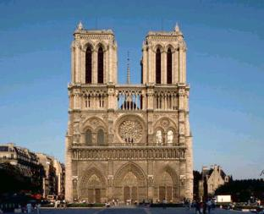

Immaginando di costruire la successione dei rettangoli aurei a partire da un rettangolo grande, costruendo, al suo interno, un quadrato sul lato minore, si può dimostrare che tutti i rettangoli aurei contengono un punto O che è dato dall’intersezione delle diagonali dei due primi termini della successione. In altri termini O, chiamato anche occhio di Dio, può essere visto come il risultato dell’intersezione degli infiniti rettangoli aurei via via costruiti.

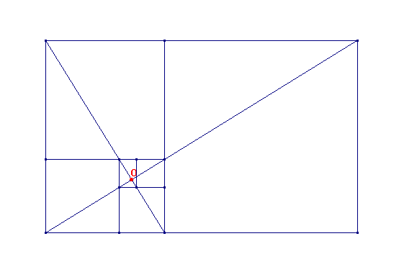
La cosa ancora più interessante è che se, nei quadrati che via via vengono costruiti all’interno dei rettangoli aurei sul loro lato minore, inscriviamo un quarto di circonferenza, l’unione di questi archi di circonferenza approssima molto bene una spirale logaritmica (si veda la curva in rosso e si immagini di proseguirne la traccia all’infinito):

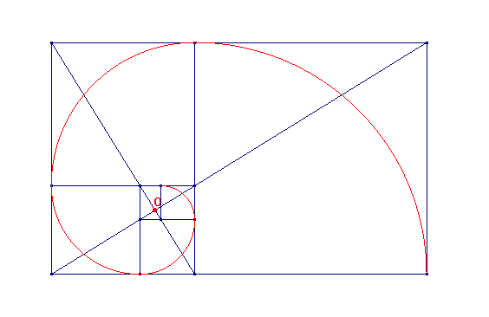
La spirale logaritmica, che ha la caratteristica che all’aumentare dell’angolo (e quindi dei giri) la curva si allontana dal centro, ossia dal suo punto limite, da cui possiamo pensare idealmente che sia partita.
Partendo da un qualsiasi suo punto e compiendo giri completi, il raggio che indica la distanza del punto a cui si arriva dal centro, varia secondo una progressione geometrica.
La spirale logaritmica, ottimamente approssimata da quella individuata con i rettangoli aurei, è piuttosto interessante perché regola molti fenomeni di accrescimento in natura. Per esempio la conchiglia del Nautilus ha un accrescimento regolato da una spirale logaritmica, come suggerisce la seguente immagine tratta da Wikipedia:

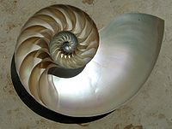

Anche i cicloni tropicali si strutturano in forme che ricordano spirali logaritmiche:

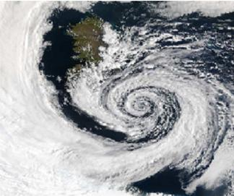

Come precisato alla pagina
www2.polito.it/didattica/polymath/htmlS/argoment/ParoleMate/Apr_09/SpiraleLogaritmica.htm del progetto Polimath del Politecnico di Torino, Il falco pellegrino, uno dei predatori più temibili per la vista acuta e l’abilità di volo sfrutta le proprietà della spirale avvicinandosi alla sua preda secondo una spirale logaritmica.

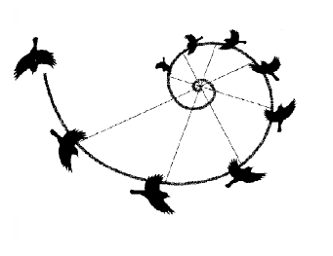

Molti insetti regolano la loro traiettoria cercando di mantenere costante l’angolo formato dai raggi di fonti luminose con il loro volo; se le fonti luminose sono distanti, come il Sole o la Luna, allora la costanza dell’angolo implica una traiettoria rettilinea, perché i raggi del Sole e della Luna arrivano sulla Terra paralleli:

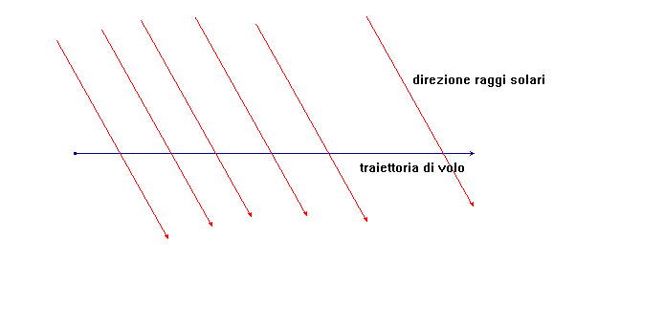
Se, invece del Sole o della Luna, gli insetti incontrano luci artificiali come quelle dei lampioni, o, in generale, di sorgenti puntiformi che irradiano in ogni direzione, la costanza dell’angolo corrisponde a una spirale logaritmica e non a una traiettoria rettilinea, con il conseguente impatto sulla fonte di luce … ecco perché, come dice Max Manfredi, è dove splende che van le falene!

E allora, la Natura è retta da rapporti aurei e spirali logaritmiche e quindi ubbidisce a leggi matematiche che possiamo solo scoprire e non creare, oppure l’estrema libertà di creare, la massima creatività consente di dire che ci sono molte più cose nella mente umana di quante ne possa avere pensato la natura? Le creazioni della matematica sono così ricche e mutevoli da contemplare anche tutto ciò che è in natura, oppure siamo solo geografi dell’invisibile che tracciano carte di territori nascosti, ma già dati?

Un terzo esempio: la corrispondenza biunivoca tra i punti di un segmento e quelli del quadrato costruito sul segmento e le trasmissioni in modulazione di frequenza

Georg Cantor, in una lettera a Richard Dedekind del 1877, scriveva: “Lo vedo ma non ci credo !”.
Il grande matematico tedesco si riferiva a un teorema effettivamente sorprendente, uno dei tanti paradossi che il ragionare con l’infinito comporta. Già Galileo Galilei se ne accorse quando affermò che i numeri naturali sono tanti quanti i quadrati perfetti, perché è possibile stabilire una corrispondenza biunivoca fra i due insiemi. Cantor, però, andò oltre e trovò il modo di costruire una corrispondenza biunivoca fra i punti di un segmento di lato unitario e i punti di un quadrato di lato unitario o di un cubo di lato unitario o, in generale, di un solido a n dimensioni di lato unitario. Avendo già dimostrato che esisteva una corrispondenza biunivoca tra una retta e un qualunque segmento, il teorema portava a identificare la cardinalità di un qualunque segmento non nullo con uno spazio R^{n}. Risultato indubbiamente sorprendente, ma non così difficile rispetto a tanti altri teoremi matematici. In fondo si basa sulle tre seguenti proposizioni:
- Un qualunque punto di un segmento di lunghezza unitaria privato dei suoi estremi può rappresentarsi analiticamente con un numero reale del tipo 0, a₁a₂a₃ … a_{n} … dove le a₁a₂a₃ … a_{n} sono cifre scelte tra 0, 1,2,3,4,5,6,7,8,9, purché non tutte uguali a 0 e non tutte uguali a 9 da un certo punto in poi;
- Un qualunque punto di un quadrato di lato unitario può rappresentarsi con una coppia ordinata di numeri reali (0, b₁b₂b₃ … b_{n} …; 0, c₁c₂c₃ … c_{n} …) dove le b₁b₂b₃ … b_{n} … e le c₁c₂c₃ … c_{n} … sono cifre scelte tra 0,1,2,3,4,5,6,7,8,9, purché non tutte uguali a 0 e non tutte ugualia 9 da un certo punto in poi;
- I numeri naturali e i numeri pari possono essere messi in corrispondenza biunivoca mediante la relazione f(n) = 2n.
A partire dalle tre affermazioni precedenti, è immediato costruire una corrispondenza biunivoca tra i punti del segmento unitario e quelli del quadrato costruito su di esso: basta associare all’ascissa di ogni punto del quadrato il numero avente per cifre decimali le cifre di posto pari di 0, a₁a₂a₃ … a_{n} …, ossia 0, a₂a₄a₆ … a_{2n} …, mentre all’ordinata del punto del quadrato le cifre di posto dispari di 0, a₁a₂a₃ … a_{n} …, ossia 0, a₁a₃a₅ … a_{2n+1} …
In questo modo a ogni punto del segmento è associato uno e un solo punto del quadrato e, viceversa, a ogni punto del quadrato è associato uno e un solo punto del segmento. La corrispondenza è biunivoca, anche se non continua, nel senso che se si considerano due punti infinitamente vicini sul segmento, non è detto che a essi corrispondano due punti infinitamente vicini del quadrato.
Finalmente siamo in un campo in cui ci sono poche possibilità di vedere la matematica come linguaggio della natura: qui si sta parlando di insiemi infiniti, in particolare di insiemi non numerabili, che hanno la cardinalità del continuo; stiamo parlando di spazi a più dimensioni. Che c’entra la realtà? Se proprio dobbiamo sentirci vicini a qualcosa di umano, questa è la follia, non certo la capacità di leggere e descrivere razionalmente la natura. Chissà se è per questo che Cantor finì i suoi giorni ricoverato in un ospedale psichiatrico, con l’onta del giudizio di Leopold Kronecker, grande matematico che affermò che i risultati di Cantor erano privi di senso. Eppure i matematici impararono a tenere in grande considerazione le ricerche di Cantor, fino ad affermare che il matematico tedesco aveva creato per i suoi colleghi posteri un paradiso (quello degli insiemi infiniti) da cui nessuno avrebbe mai più potuto cacciarli. Ma che dire del fatto che quel teorema così lontano da ogni possibile interpretazione reale venne poi utilizzato nella seconda metà del secolo scorso per studiare i limiti delle trasmissioni in modulazione di frequenza? (Pierce, 1983, pp. 182-183). Forse Cantor, nella sua follia, aveva previsto tutto? Forse aveva inconsapevolmente scoperto una legge senza poterne ancora capire le relazioni con un’altra legge che riguarderà, più di cinquant’anni dopo, un campo di studi che allora doveva ancora nascere? In matematica quindi non si crea alcunché, ma piuttosto si scopre? Ecco il dilemma che continua a presentarsi ai nostri occhi.

Un quarto esempio: le geometrie e l’universo
Sull’ultimo esempio, forse il più noto, andrò veloce e leggero: riguarda la nascita delle geometrie non euclidee. Il nome stesso suggerisce che si tratti di geometrie diverse da quella euclidea, che tutti coloro che sono stati a scuola hanno avuto modo di conoscere fin dalla scuola elementare. Il libro di Euclide, gli Elementi, scritto intorno al 300 a.C. è secondo solamente alla Bibbia per numero di edizioni (una volta, probabilmente, anche per numero di copie vendute, ma ormai è stato sicuramente superato, e di molto, da un qualunque libro della saga di Harry Potter o del Signore degli anelli). Euclide aveva portato a termine un progetto ambiziosissimo: costruire una teoria di proposizioni (nel senso etimologico di metterle in fila) che racchiudessero tutta la conoscenza fino allora raggiunta dagli umani in geometria. Scrisse tredici libri, un’opera monumentale su cui si sono formate tutte le generazioni occidentali (almeno per quel che riguarda chi abbia frequentato la scuola dell’obbligo) e che, quindi, costituisce un punto di riferimento fondamentale per la nostra identità culturale. Questo è molto bello e va detto ai giovani, perché la teoria degli Elementi è fondata sulla dimostrazione e quindi una delle nostre identità culturali risiede in un’esigenza di trasparenza e democrazia, essendo la dimostrazione un’argomentazione talmente trasparente che esplicita fin dall’inizio le premesse da cui parte e le regole di deduzione che si concede di utilizzare e talmente democratica che ha l’ambizione di essere condotta in modo tale da poter essere seguita da chiunque si prenda cura di conoscere premesse e regole di deduzione.
Uno degli assiomi (Euclide li chiamava postulati), ossia di quelle proposizioni che vengono scelte come premesse, come ipotesi di partenza e quindi non oggetto di dimostrazione, della geometria euclidea afferma che da ogni punto del piano è possibile condurre una sola parallela a una retta data. Tale assioma (V postulato) afferma, nel piano, l’unicità della parallela per un punto a una retta assegnata. Che cosa vuol dire, però, che due rette sono parallele? Vuol dire che non hanno punti in comune, ossia che non sono incidenti. Per i Greci l’idea di retta nasce da quella di segmento: una retta è una linea che non ha inizio né fine, perché può essere prolungata da entrambe le parti quanto si vuole. Due rette parallele, per i Greci, sono due rette che, prolungate all’infinito non si incontrano mai. Per la mentalità costruttiva dei Greci questo ragionamento all’infinito era proprio difficile da accettare. Per questo motivo, da Euclide in poi, fu tutto un fiorire di proposte di sostituire il quinto postulato con uno “più evidente”, oppure di tentativi di dimostrarlo a partire dagli altri postulati (Euclide stesso utilizzò il quinto postulato per la prima volta nei suoi Elementi solo nella proposizione 29; attese quindi ben ventotto proposizioni prima di utilizzare il postulato delle parallele). Solo più di 2000 anni dopo Euclide, due giovani matematici, un Rumeno e un Russo, Janos Bolyai e Nikolaj Ivanovič Lobačevskij, diedero vita, per la prima volta, a un sistema di geometria non euclidea che negava il quinto postulato, affermando che sia possibile tracciare più di una parallele, nel piano, più di una parallela a una retta data. Il lavoro di Bolyai fu pubblicato nel 1832 come appendice di un testo di matematica del padre e Carl Friedrich Gauss, il più grande matematico del XIX secolo, leggendo quell’appendice scrisse "Stimo questo giovane geometra Bolyai un genio di primo ordine". In realtà scrisse anche al padre, suo amico, in forma privata invitandolo a consigliare il figlio di lasciare perdere con studi che, anche se di enorme validità, non sarebbero stati compresi (Gauss scrisse che anch’egli, pur avendo affrontato studi di quel tipo, si era guardato bene dal pubblicarli, per timore di suscitare “le grida dei beoti”) e avrebbero potuto nuocere alla carriera di Janos. Nel 1848 Bolyai venne a conoscenza che anche Lobačevskij aveva dato vita a un sistema simile, trattandolo in modo anche più generale.
Le geometrie non euclidee impiegarono tempo per imporsi all’attenzione dei matematici, ma già nella seconda metà del secolo XIX Gauss effettuava esperimenti per verificare se lo spazio fosse o non fosse euclideo. Una conseguenza delle geometrie non euclidee (se ne parla al plurale, perché è possibile pensare ad almeno due sistemi: uno in cui per un punto a una retta data passano almeno due parallele, geometria iperbolica, e l’altro per cui non ne passa alcuna, geometria ellittica) è che la somma degli angoli interni di un triangolo è minore di 180° (geometria iperbolica) oppure maggiore di 180° (geometria ellittica). Gauss quindi pensò di poter verificare se lo spazio fosse euclideo, ellittico o iperbolico, misurando la somma degli angoli interni di un triangolo avente per vertici le cime di tre montagne o tre stelle. Tali tentativi erano destinati a fallire per vari motivi, ma almeno per il fatto che uno spazio a concavità poco accentuata avrebbe dato luogo a piccoli scostamenti della somma degli angoli interni di un triangolo dai 180° previsti dalla geometria euclidea; tali scostamenti sarebbero quindi stati nascosti dagli errori sperimentali.
Ecco un modello euclideo di geometria ellittica:

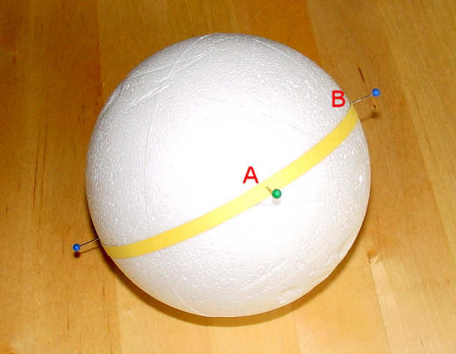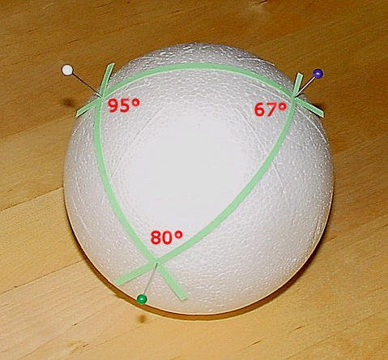

Ecco un modello euclideo di geometria iperbolica:
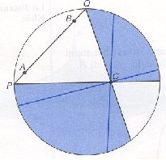

Le geometrie non euclidee furono a lungo considerate, tranne che da studiosi illuminati come Gauss, delle eccentricità, delle semplici curiosità matematiche che potevano ben vivere nell’iperuranio, ma che non avevano alcun valore e potere per descrivere la geometria del mondo reale e le sue leggi. La geometria euclidea sopravvisse a lungo come unica geometria in grado di descrivere la realtà e di essere applicata al mondo fisico. Per più di cinquant’anni si pensò che le geometrie non euclidee fossero il più classico esempio per dimostrare che la matematica è indipendente dalla realtà e che il matematico possiede il potere di creare mondi e non solo di descrivere quello realmente esistente. Nel 1915, però, Albert Einstein utilizzò la geometria riemaniana, creata intorno al 1850 dal grande matematico tedesco Bernhard Riemann, come generalizzazione delle geometrie non euclidee, per descrivere la geometria dello spazio – tempo che caratterizzava la sua teoria della relatività generale. Einstein quindi diede un’immagine dell’universo molto più adeguata di quella della fisica classica newtoniana utilizzando una creazione matematica precedente. Come si vede, la matematica ha spesso offerto ai fisici idee e metafore per la descrizione del mondo, idee e metafore che prima di essere applicate avevano il sapore di creazioni della mente matematica libere da qualsiasi vincolo della realtà fenomenica. D'altra parte vi sono anche casi diametralmente opposti, in cui, cioè, le indagini fisiche hanno suggerito importanti idee matematiche: per esempio la nascita dell'analisi matematica fu dovuta ai tentativi di Newton di risolvere il problema del moto dei corpi; la teoria delle serie di Fourier nacque in seguito agli studi sull'ottica ondulatoria e sulla propagazione del calore.
La matematica è creazione o scoperta? I matematici sono come gli artisti apparentemente liberi da vincoli, oppure sono, magari inconsapevolmente, geografi dell’invisibile, disegnatori di coste sconosciute, ma presenti e immodificabili?

Conclusioni
Le domande che ci siamo posti e che abbiamo discusso ricorrendo ad alcuni esempi suggestivi e paradigmatici, hanno indubbiamente a che fare con la filosofia della matematica.
Se, da un lato, è possibile affermare che questioni di filosofia della matematica sono sempre state presenti nella pratica matematica, dall’altro è bene precisare che la filosofia della matematica si struttura e si consolida come campo disciplinare specifico solo verso la fine dell’Ottocento, in particolare con il grande logico tedesco Gottlob Frege, quando si iniziano ad affrontare i problemi che riguardano i fondamenti della matematica e si raggiunge una mole di risultati qualitativi e quantitativi non confrontabile con quanto in precedenza conosciuto.
Correndo l’inevitabile rischio di risultare superficiali, è possibile dire che fino agli inizi del secolo XX, in particolare nel periodo che va sotto il nome di crisi dei fondamenti della matematica (nome assolutamente poco appropriato, visto che si tratta di uno dei periodi più intensi e ricchi di risultati per la ricerca matematica stessa), la ricerca matematica non avverte l’opportunità di riflettere profondamente e radicalmente su se stessa, sugli oggetti e sulle tecniche che la costituiscono. La filosofia che riscontra il maggior successo è quella realistica, il platonismo. Per essa gli oggetti matematici esistono effettivamente, nell’iperuranio, il mondo delle idee: i matematici sono come geografi dell’invisibile, vagabondi che sono riusciti a liberarsi dalle catene e a volgere gli occhi dove splendono le idee matematiche, gli universali, mentre gli altri uomini continuano a rimanere a osservarne le ombre riflesse sulle umide e grigie pareti delle loro caverne. Ovviamente per i realisti le idee matematiche, in quanto realmente esistenti, sono oggettive; in questo senso il matematico è come un geografo che descrive un territorio, che scopre e non crea. I matematici, per esempio, sembrano poco toccati da una filosofia come il nominalismo, che afferma che gli universali non rappresentano enti reali oggettivi, ma sono semplici parole o nomi. Semmai alcuni di essi sono propensi a sposare l’interpretazione aristotelica del realismo platonico che attribuisce agli oggetti della matematica un’esistenza astratta: i numeri non esistono di per sé, ma solo in quanto si riferiscono a qualche particolare entità fisica. Il numero 2 è ciò che rimane quando, da due libri, ho astratto tutte le proprietà fisiche (colore, spessore, parole,…). Nel XVII secolo si fanno largo filosofie razionaliste in matematica, soprattutto con il filosofo e matematico francese René Descartes. I razionalisti, come Platone, consideravano la facoltà della ragione una caratteristica innata della mente umana, mediante la quale si potevano percepire verità a priori, indipendentemente dall’osservazione. Anche in questo caso si tratta di una filosofia essenzialmente realistica, in rapporto agli oggetti della matematica. Il razionalismo fu contestato dal materialismo e dall’empirismo; ma anche molti empiristi, tranne alcune eccezioni eccellenti come Stuart Mill, convenivano che la conoscenza matematica è, in ultima analisi, di tipo analitico e non proviene dall’osservazione. Inoltre la santità e l’assolutezza della conoscenza geometrica rimasero sempre un punto fermo, condiviso da tutti i filosofi: un punto di grande importanza anche per la filosofia kantiana, che propose una sintesi tra le due tradizioni antagoniste, il razionalismo e l’empirismo. La metafisica kantiana può essere vista in stretta continuità con il realismo platonico, ovviamente tenendo conto delle esigenze emerse con il successivo dibattito filosofico. Il giudizio sintetico a priori che Kant introduce proprio come strumento di mediazione tra empirismo e razionalismo e che sembra un ossimoro, trova la sua esemplificazione nelle proposizioni della geometria, certe come quelle analitiche, ma al tempo stesso legate all’esperienza come quelle sintetiche.
La filosofia di Kant costituisce un punto di riferimento di importanza strategica e soddisfa pienamente i matematici, sia per la sua intrinseca continuità con il realismo platonico, sia per l’importanza data alla matematica nella costituzione della conoscenza. Non ci sono motivi per cui la posizione kantiana debba essere messa in discussione: è sensata e dà serenità e tranquillità. Come spesso accade, però, alcune questioni troppo frettolosamente accantonate e alcune sorprese fanno riaffiorare dibattiti e dubbi assopiti: i matematici si trovano in qualche modo costretti a riconsiderare criticamente i fondamenti della loro disciplina e dalla successiva ricerca nascono nuove idee; i risultati sono talmente inattesi che portano a riconsiderare le stesse domande che hanno portato a ottenere quegli stessi risultati. Insomma, la filosofia della matematica nasce e si sviluppa nel periodo dei fondamenti e cambia, alla fine di quel periodo, le domande stesse che le avevano dato vita. La domanda chiave che i matematici si pongono durante i dibattiti che animano il periodo della crisi dei fondamenti della matematica riguarda da vicino i nostro dilemma, perché è una domanda sull’esistenza degli oggetti matematici: esistono realmente oppure no? Descrivono il mondo fisico o ne sono indipendenti? Il matematico scopre o crea?
In una conferenza tenuta a Oxford negli anni trenta e intitolata On the Method of Theoretical Physics, Albert Einstein disse: “ Sono convinto che per mezzo di costruzioni puramente matematiche sia possibile scoprire quei concetti che ci danno la chiave per comprendere i fenomeni naturali e i principi che li legano tra loro”. Si trattava di una professione di fiducia nel pensiero formale e nell'attività matematica come strumenti di indagine e di descrizione del mondo che si erano rivelati particolarmente utili quando Einstein, alla ricerca di un adeguato linguaggio per esprimere la teoria della relatività generale, trovò già bella e pronta la geometria riemanniana.
Circa trecento anni prima, nel Saggiatore, Galileo Galilei scriveva: “La filosofia è scritta in questo grandissimo libro che continuamente ci sta aperto innanzi agli occhi (io dico l'universo), ma non si può intendere se prima non s'impara a intender la lingua, e conoscer i caratteri, ne' quali è scritto. Egli è scritto in lingua matematica, e i caratteri son triangoli, cerchi ed altre figure geometriche, senza i quali mezzi è impossibile a intenderne umanamente parola; senza questi è un aggirarsi vanamente per un oscuro laberinto”. Queste parole indicavano con grande chiarezza qual era il linguaggio adatto alla descrizione e alla comprensione del mondo; una costruzione razionale del sapere sul mondo non avrebbe potuto essere effettuata senza il ricorso alla matematica. Era il grande sogno di Galileo, fondare una conoscenza razionale sul mondo che avesse come motori portanti la sensata esperienza e le certe dimostrazioni.
Tutti sanno che gli oggetti della matematica non sono direttamente esperibili: chi può affermare di aver mai visto o toccato un punto o una retta o un triangolo? Le teorie matematiche, contrariamente a quelle fisiche, non sono soggette a vincoli esterni; non sono legate ai risultati delle esperienze e degli esperimenti. Una teoria matematica, per essere accettabile, deve garantire esclusivamente vincoli di coerenza logica. È allora sorprendente che la matematica che, per quanto detto, sembra essere solo un prodotto del pensiero, si riveli così adeguata per la descrizione del mondo fenomenico. E così ritorniamo, questa volta per vie più teoretiche e non basate sull’esame di casi particolari, alla solita questione: chi avrà ragione, coloro i quali sono convinti che gli enti matematici esistano solo nella mente umana (la matematica è quindi creazione della mente, del tutto libera da vincoli che non siano quelli di coerenza interna) o chi, invece, pensa che essi possiedano un'esistenza indipendente dal pensiero (e che considerano quella matematica come una vera e propria attività di scoperta)?
È innegabile, lo abbiamo visto considerando alcuni esempi, ma molti altri se ne potrebbero considerare, che esistono fatti che possono essere portati a sostegno sia dell'una sia dell'altra tesi. Per esempio, esistono teorie matematiche fondate su asserzioni incompatibili con le nostre conoscenze sul mondo: sappiamo che i numeri naturali sono infiniti, ma nel mondo fisico non esiste che un numero finito di componenti elementari. Questo fatto suggerisce che l'esistenza degli oggetti della matematica, così come quella delle opere d'arte, dipenda unicamente dal soggetto pensante. D'altra parte è vero che si verifica spesso il caso di matematici di formazione culturale e sociale profondamente diversa, che raggiungono, indipendentemente, gli stessi risultati (basti pensare alla nascita del calcolo infinitesimale). Come dice John D. Barrow, è come se due scrittori diversi producessero due "Amleto" identici o quasi. Questi ultimi esempi suggeriscono che gli oggetti della matematica abbiano una qualche base oggettiva, almeno parzialmente indipendente dalla mente umana. In un bel libro, La ribellione del numero, Paolo Zellini dà un'interpretazione suggestiva del problema che riguarda l'esistenza degli oggetti della matematica: essi, almeno inizialmente, devono essere considerati come pure creazioni del pensiero, ma con l'andare del tempo, con l'aumentare della complessità delle teorie, sembrerebbero acquisire un'esistenza propria, indipendente dalla mente umana che li aveva generati. Si assisterebbe a una sorta di ribellione di questi oggetti che non obbedirebbero più alle regole che il loro creatore aveva previsto. A questo punto l’attività matematica diventerebbe scoperta di questo mondo che ha acquisito vita propria.
In realtà, se si pensa con più attenzione, l’arte, la matematica e, in generale, la conoscenza astratta, trovano molto probabilmente le loro radici nel modo in cui il nostro sistema sensomotorio interagisce con l’ambiente. L’uomo si differenzia dagli animali per il fatto che possiede una notevole plasticità e flessibilità nella possibilità di usare tecniche di adeguamento all’ambiente (mediante apprendimento che nell’uomo vuol dire modificazione dell’ambiente e di se stesso) a scapito di una carenza istintuale marcatissima. “Se, infatti, per istinto intendiamo una risposta organizzata, tipica di una data specie filogeneticamente adattata a una determinata situazione ambientale, ebbene nell’uomo non c’è traccia di questa risposta innata, ma se mai una disponibilità a risposte generiche e molto spesso disorganizzate che l’apprendimento gradatamente codifica in utili e inutili, aprendo una via che consente all’individuo di reperire le condizioni minime d’esistenza […] Costruendo un mondo, l’uomo costruisce se stesso” [Galimberti, 2008, pp.118 e 164]. Da questo punto di vista, la matematica e, in fondo, tutta la conoscenza e la produzione artistica, siano esse più o meno astratte, potrebbero essere pensate come costruzione di mondi che l’uomo realizza allo scopo di costruire se stesso, nel senso di rendere la propria vita sempre più adeguata all’ambiente in cui vive non come ospite passivo o retto da un codice di comportamento istintuale innato, ma come soggetto in grado, grazie alla sua plasticità e alla carenza di codice istintuale, di agire sia sull’ambiente sia su se stesso. Ogni forma di conoscenza potrebbe essere così considerata alla stregua di una simulazione che l’uomo fa per vedere se si rivela utile a migliorare la propria vita nell’ambiente che lo circonda. Più che scoprire o creare, l’uomo inventa, nel significato etimologico di trovare strade che ampliano le possibilità di adeguare l’ambiente in cui vive alle proprie esigenze. Prometeo, l’eroe cugino di Giove, consegnò all’uomo i segreti della tecnica che resero definitivamente l’uomo diverso dagli altri animali, ma consegnò un’altra eredità, forse molto più importante e, in ogni caso, fondamentale per utilizzare al meglio la tecnologia: la capacità di prevedere. Prometeo è colui che pensa (methéos) in anticipo (pro). Le teorie, comprese quelle matematiche sono realizzate per effettuare simulazioni, per compiere anticipazioni e previsioni e non solo per descrivere. Anche perché non è chiaro se ciò che descrivono è il loro stesso campo di applicazione o un ipotetico mondo reale che, in ogni caso non è mai indipendente dal modo in cui lo osserviamo e dipende quindi dall’interazione con il nostro sistema sensomotorio e con le sue protesi tecnologiche.
Però queste, in fondo, sono solo speculazioni. Che cosa ci ha invece detto, relativamente al problema dell’esistenza degli oggetti matematici, quel periodo che va sotto il nome di crisi dei fondamenti della matematica? Parlo solo dei risultati, ispirandomi ad alcuni libri di Gabriele Lolli, in particolare [Lolli, 2002].
Intanto è possibile dire, con probabilità di errore relativamente basse, che:
a) allo stato attuale delle conoscenze, il problema dell'esistenza degli enti matematici non è risolvibile positivamente né negativamente;
b) nonostante l'asserzione precedente, il problema dell'esistenza degli oggetti matematici non costituisce un problema per l'attività dei matematici o per quella dei fisici;
c) il dibattito intorno al problema dell'esistenza degli enti matematici ha dato luogo a risultati inattesi, che hanno aperto nuovi orizzonti nell'attività di ricerca matematica.
In particolare, i risultati del grande logico austriaco Kurt Gödel, più che chiudere la problematica sui fondamenti, hanno aperto nuovi orizzonti: da Gödel in poi sono cambiate le domande. Un progetto molto più interessante si è sostituito alle analisi fondazionali filosofiche: capire la matematica. Invece di fondare, bisogna capire (etimologicamente, prendere, impadronirsi). D’altra parte, poiché il capire e il comprendere sono fenomeni tipicamente intellettuali, nella comprensione della matematica, dovranno intervenire considerazioni sugli aspetti psicologici, ma anche su quelli percettivi, dato che è proprio dall’interazione dei sensi con il mondo che ci circonda che nascono i
concetti astratti e quelli matematici in particolare. Dovranno inoltre intervenire considerazioni sugli aspetti linguistici e pratici, legati anche alle tecnologie che si utilizzano per fare matematica, perché l’uso di differenti tecnologie può modificare l’attività matematica e, quindi, gli stessi concetti matematici. Sembra, da quanto detto che nella comprensione dell’attività matematica debbano intervenire competenze e conoscenze che non sono solo matematiche e filosofiche, ma che si collocano nella psicologia, nella linguistica, nella tecnologia, nelle neuroscienze. Ciò rende il percorso di comprensione della matematica una sfida molto complessa e il problema si sposta dal chiedersi che cosa sono gli enti matematici al cercarne rappresentazioni sempre più ricche ed efficaci al conseguimento dell’obiettivo principale che è capire la matematica. Lo schermo del computer si sostituisce al vecchio muro umido e grigio del mito platonico della caverna e quelle ombre, rappresentazioni delle idee (anche di quelle matematiche), si colorano, acquistano vigore e spessore, cosicché, talvolta, anche l’esperto rischia, se non riflette su quello che fa, di confonderle con le idee stesse. È come aver smesso di guardare le ombre riflesse sul muro e aver iniziato a guardare attraverso il vetro di una finestra: lo schermo di un pc può diventare, grazie alle risorse grafiche e computazionali oggi disponibili, una vera e propria finestra aperta sul mondo della matematica, che, anche se appare simile al mondo degli dèi (forse perché il mondo della matematica appare come quello del simbolo, nell’accezione greca di syn-ballein, mettere insieme) è in realtà un mondo profondamente umano che aiuta a rivelare, se non si sbaglia l’approccio, l’intima natura umana.

Bibliografia
Galimberti, U. (2008). Psiche e techne, Feltrinelli, Milano (prima edizione del 1999).
Lolli, G. (2002). Filosofia della matematica, Il Mulino, Bologna.
Pierce, J.R. (1983). La teoria dell’informazione, EST Mondadori, Milano (titolo originale Simbols, signals and noise. The nature and process of communication, Harper Modern Sciences, edit by James Newman, 1963).
Wigner, E.P. (1960). The unreasonable effectiveness of mathematics in the natural sciences, Communications in Pure and Applied Mathematic, vol. 13.

